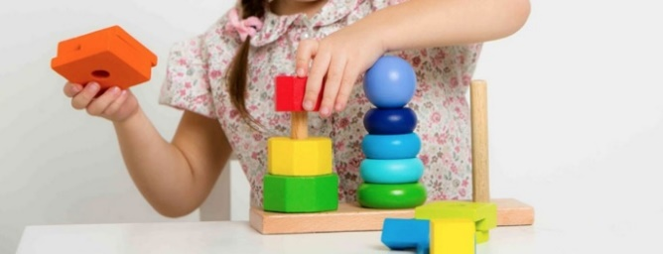
Specialusis pedagogas teikia specialiąją pedagoginę pagalbą vaikams, turintiems intelekto sutrikimų, specifinių pažinimo sutrikimų (neišlavėjimų), emocijų, elgesio ir socialinės raidos sutrikimų, lėtinių somatinių ir neurologinių sutrikimų, kompleksinių sutrikimų.
Kada rekomenduojama kreiptis į specialųjį pedagogą?

- Kuomet vaikas pradeda vėliau kalbėti, negu kiti bendraamžiai.
- Kuomet vaikas sunkiai randa tinkamus žodžius pokalbyje.
- Kuomet vaikui sunkiai sekasi išmokti raides, savaitės dienas, skirti ir pavadinti spalvas, formas, skaičius.
- Kuomet vaikas sunkiau orientuojasi erdvėje (neskiria pusių: kairė-dešinė, nesiorientuoja popieriaus lape ir pan.).
- Dažnai nerimastingas ir išsiblaškęs, sunkiai sukaupia dėmesį, be suaugusiojo pagalbos negeba atlikti užduoties.
- Negeba ar nenori vykdyti nurodymų, laikytis kasdieninių taisyklių ir tvarkos.
- Neatsiliepia į savo vardą, neišlaiko ar labai trumpai išlaiko akių kontaktą, nereaguoja į kalbinimą.
- Nerodo pirštu į norimą daiktą, norus ir poreikius reiškia tik verkimu.
- Sunkiai sulaukia savo eilės.


LOGOPEDO
IR
SPECIALIOJO PEDAGOGO REKOMENDACIJOS
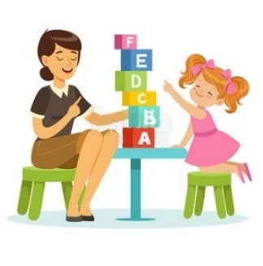

Specialusis pedagogas

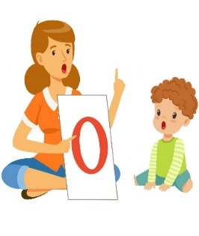
Logopedas

Užsiėmimų metu (pas spec. pedagogą) yra lavinamas regimasis suvokimas (spalvos, formos, dydžiai) ir girdimasis suvokimas (mokomės reaguoti į savo vardą, aplinkos, gamtos, muzikinius garsus, suvokti nurodymus ir prašymus); mokomės skirti daiktų padėtį erdvėje, laiko sąvokas; laviname sensorinius įgūdžius (mokomės diferencijuoti ir pavadinti spalvas, formas, dydžius, skonį, kvapus ir t.t.); laviname dėmesį, atmintį ir vaizduotę; formuojame kiekio ir skaičiaus vaizdinius (mokomės skirti kiekį - vienas ir daug, sieti skaičių ir kiekį); mokomės įvairių būdų, kaip įsiminti naują informaciją – raides, skaičius, spalvas, figūras, metų laikų požymius ir kt.; mokomės sukaupti ir išlaikyti dėmesį, atlikti užduotį iki galo.

Veiksmų algoritmai

- Vaikui kyla sunkumai;
- Pastebėjo mokytojai/ tėvai/;
  - Mokytojai informuoja tėvus ir ieško bendrų pagalbos vaikui būdų, sprendimų.
  - Tėvai kreipiasi į mokytoją, kad kartu galėtų padėti vaikui.
- Tėvai užpildo sutikimą, jog įstaigos švietimo pagalbos specialistai įvertintų vaiko gabumus ir jam kylančius sunkumus;
- Specialistai atlieka pirminį vertinimą. Rezultatai aptariami su tėvais ir grupės mokytojais;
- Skiriamas 3 mėn. stebėjimo laikotarpis (ar vaiko sunkumai gali būti išspręsti/ dalinai išspręsti/ neišspręsti);
- Tėvams pateikiamos rekomendacijos dėl tolimesnės pagalbos (PPT, VRC).
Logopedas - įvertina vaikų kalbos raidą, išsiaiškina kalbos sutrikimų pobūdį bei priežastis. Numato palankiausias kalbos plėtotės priemones ir būdus. Dirba su vaikais individualiai ir pogrupiais, lavina sutrikusias funkcijas, taiko specialius darbo būdus bei metodus. Šviečia darželio bendruomenę kalbos ugdymo bei kalbos sutrikimų prevencijos klausimais.
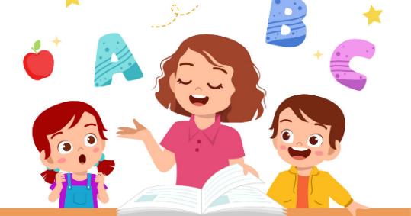

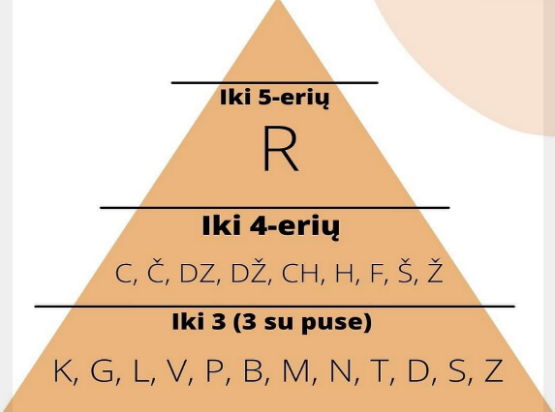
Ikimokyklinio amžiaus vaikų kalba vystosi nevienodai, nes kiekvienas vaikas unikalus. Jis vystosi priklausomai nuo savo gebėjimų, kultūros, kalbos, šeimos, auklėjimo. Gerai išplėtota, taisyklinga kalba yra vienas iš svarbiausių veiksnių, nulemiančių sėkmingą vaiko tolimesnį mokymąsi.
Kada rekomenduojama kreiptis į logopedą?
- 2 metų sulaukęs vaikas nebendrauja žodžiais, jo kalboje yra nedaug garsažodžių, nelinkęs mėgdžioti garsų, žodžių, prastas kalbos suvokimas (nevykdo paprasčiausių 1 dalies buitinių instrukcijų), nereaguoja į savo vardą, neatsisuka į garso šaltinį; nejungia dviejų žodžių sakinuką; neatpažįsta ir nerodo daiktų paveikslėlyje.
- 3-4 metų vaikas nekalba 3-4 žodžių sakiniais, negali atsakyti į klausimus „kas, kur, kam, ką?“ Pats neužduoda klausimų. Nepasako savo vardo, metų. Negeba rūšiuoti daiktų į kategorijas – augalai, gyvūnai, maistas, žaislai, drabužiai ir pan. Negali paaiškinti, kam naudojami daiktai (šukos-plaukams, šakutė-maistui ir pan.).
- Baigiantis 4-iesiems metams vaiko kalbos 100% nesupranta svetimi suaugusieji. Vaikas nevykdo 3 dalių instrukcijų. Nesupranta nurodymų, kai vartojami prielinksniai „ant, po, už”.
- Baigiantis 5 metams vaikas netaria ar netaisyklingai taria tam tikrų garsų. Vaiko žodynas siauras, sunku rišliai kalbėti, pasakoti. Kalboje daug agramatizmų – nederina linksnių, nekaito žodžių giminėmis, skaičiais ir pan. Kalbėdamas keičia, praleidžia ar netaria tam tikrų skiemenų, garsų, neištaria ilgaskiemenių, sudėtingesnės garsinės konstrukcijos žodžių. Nesupranta ir savarankiškai neįvardija prielinksnių „ant, po, už, prie, šalia, tarp, virš“.
- Vaikas mikčioja, kalba itin greitai ar labai lėtai.
Pagalba vaikui
- Skirti laiko individualiam darbui su vaiku (atliekant užduotį, įvairiose bendrose veiklose);
- Veiklose naudoti vaizdinę medžiagą (paveikslėlius, daiktus ir pan.);
- Vizualizuoti grupės/ namų dienotvarkę (vaikas jaučiasi saugus, kai žino, kas jo laukia po to);
- Struktūruoti, skaidyti užduotis ir apdovanoti jas atlikus (atlikti 3 užduotis, po to pūsti muilo burbulus- PASKATINIMAS);
- Dažniau keisti veiklas (lėtas veiklas keisti judriomis ir atvirkščiai);
- Padėti vaikui, bet nedaryti už jį (mokyti savarankiškumo).
- Jei pastebėjote, kad vaikas turi kalbos ir kalbėjimo sunkumų, kreipkitės į logopedą, kadangi kalbos ir kalbėjimo trūkumai turi įtakos rašymo bei skaitymo įgūdžių formavimuisi mokykloje. Nustačius kalbos ar kalbėjimo sutrikimą, išsiaiškinus jo priežastis, bus galima padėti vaikui.
- Darbo sėkmę taip pat lemia glaudus tėvų, mokytojų bei specialistų bendradarbiavimas.

Parengė
Logopedė Regina,
Specialioji pedagogė Inesa,
2024

